Meno žiaka:

Trieda:

**Vecné učenie od 11. 1. do 15. 1. 2021**

Vypracovala: Mgr. Silvia Dikejová

**Vyfarbi časti tela podľa pokynov:**

dolné končatiny – **čierna,** horné končatiny – zelená, hlava – **žltá,** krk – **modrá**

trup **- zelená**

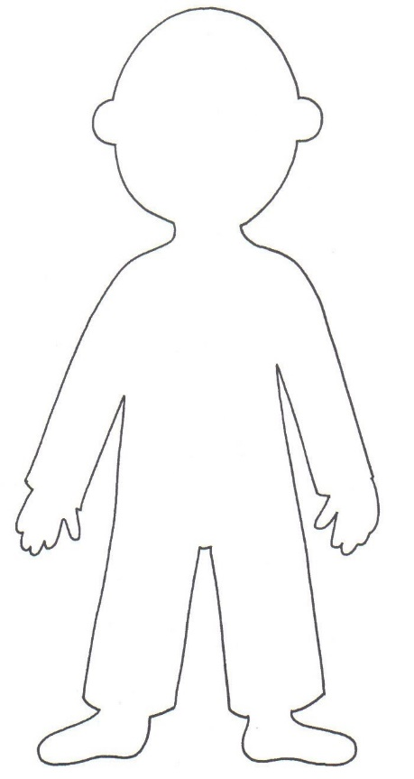

**Spoj odev s časťou tela, na ktorej ho nosíme:**

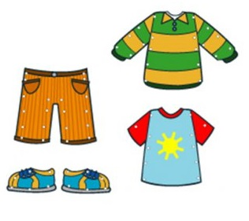 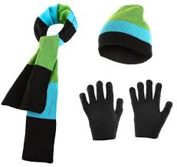

**Doplň názov ročného obdobia a spoj so správnym obrázkom:**

|  |  |  |
| --- | --- | --- |
| **J** | **A** |  |

|  |  |  |  |
| --- | --- | --- | --- |
| **L** | **E** |  | **O** |

|  |  |  |  |  |
| --- | --- | --- | --- | --- |
| **J** | **E** | **S** | **E** |  |

|  |  |  |  |
| --- | --- | --- | --- |
|  | **I** | **M** | **A** |

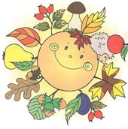   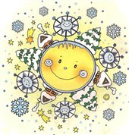 

**Vyfarbi predmety, ktoré používaš pri hygiene tela:**

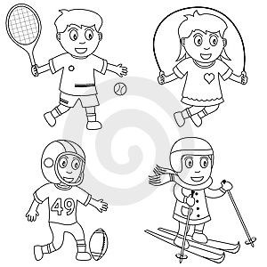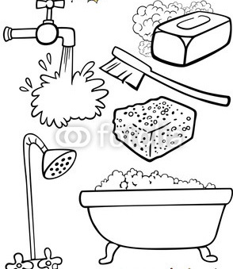 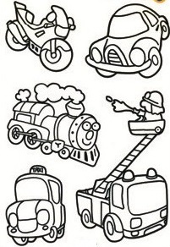

**Pomenuj dopravné prostriedky:**

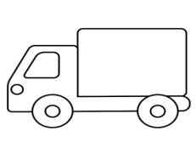 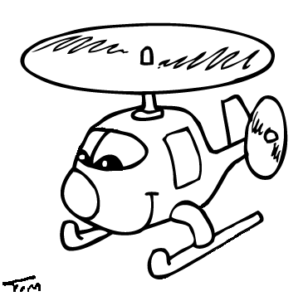 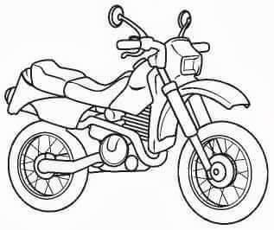 

_________________ _____________________ ______________ ________________

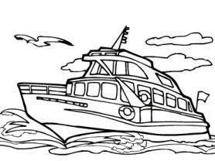 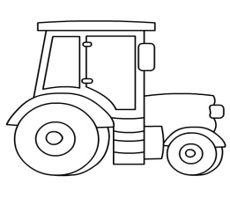 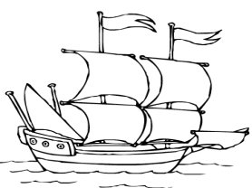

______________ ____________________ _________________________

**Spoj značku s jej názvom:**

|  |  |
| --- | --- |
| https://upload.wikimedia.org/wikipedia/commons/5/55/IP_6_-_Priechod_pre_chodcov_%28vzor%29.png | Priechod pre chodcov |
| https://upload.wikimedia.org/wikipedia/commons/thumb/d/dc/P_8_-_Hlavn%C3%A1_cesta.png/120px-P_8_-_Hlavn%C3%A1_cesta.png | Pozor, deti! |
| Výsledok vyhľadávania obrázkov pre dopyt dopravné znacky pozor skola | Hlavná cesta |

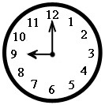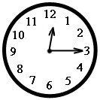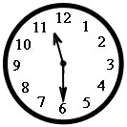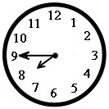

**ŠTVRŤ**

**štvrť na jednu**

**POL**

**pol dvanástej**

**TRIŠTVRTE**

**trištvrte na osem**

**CELÁ**

**deväť hodín**

**HODINY**

**Koľko je hodín? Dopíš!**

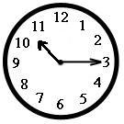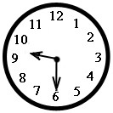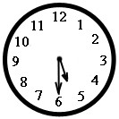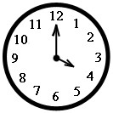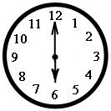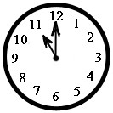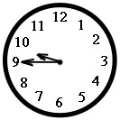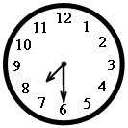

**Dokresli minútovú /veľkú/ ručičku!**

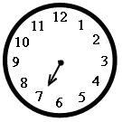

sedem hodín

pol siedmej

štvrť na sedem

trištvrte na sedem

